Муниципальное автономное дошкольное образовательное учреждение «Детский сад №263»

Краткосрочный познавательный проект

для детей старшего дошкольного возраста

Подготовила: воспитатель

Лобунько Т.М.

2017 г.

Проект «Радужный мир».

Тип проекта: краткосрочный

Возраст детей: 7 лет

Сроки реализации проекта: 01.05.2017 – 15.05.2017
Автор: Лобунько Татьяна Михайловна, воспитатель высшей квалификационной категории МАДОУ «Детский сад №263».
Проблема: В нашей группе очень активные ребята, зачастую им еще трудно справляться со своими эмоциями.
Цель: Развитие детской симпатии, творческих способностей, воображения и наблюдательности, развитие связной речи и сплочение детского коллектива.
Алгоритм проведения. Каждый день недели соответствует определенному цвету радуги по порядку. Первый, один день – вводный, и один, последний – заключительный. Проект длится две недели.
Предварительная работа.
Первое - предварительная работа с родителями. За десять дней до начала проекта родителям сообщено о целях и оснащении проекта. В анонсе было сказано, что на каждый день проекта потребуется одежда по цветам радуги, воздушные шары, фрукты, папки по тематике проекта.
Второе, необходимо было построить алгоритм проведения каждого дня в соответствии с режимом .
Выполнение проекта.
В первый день проекта мы с ребятами вспомнили цвета радуги, поговорили о том, для чего они нам нужны, и каким был бы мир без ярких красок. Детей познакомили с приключениями «Девочки-Кисточки», которая отправилась в путешествие в разноцветную страну.
Со второго дня начались «разноцветные дни».
Структура каждого дня.
1. «Церемония вхождения в группу». С утра дети входят в группу с воздушным шариком, в одежде соответствующего цвета. В группе подбор игрушек и картин, на поднос дети складывают фрукты.
2. После завтрака - психологическое упражнение «Ощущение цвета». Ребята отвечают на вопросы:
- Каким вам кажется этот цвет?
- Какое он вызывает настроение?
- Вам он кажется радостным или грустным? Тревожным или спокойным?
3. Затем проходили игры на цветовосприятие .
4. Затем воспитатель рассказывал детям сказку про цвет, проводил беседу о цвете по иллюстрациям книги Н.В.Нечаевой «Разноцветные сказки».
5. Упражнение на мышечное расслабление «Чем пахнет цвет?».
6. «Пробы дня» - ребята съедают то, что они принесли утром.
7. «Отпечаток ладошки на общей радуге» - каждый ребенок ставит свой отпечаток определенного цвета на общей заготовке.
8. Чтение детских сказок, составленных дома с родителями об определенном цвете.
9. Рисование «цветовых» историй. Поскольку мы не ставили в этом проекте своей целью развитие технических навыков в изодеятельности, рисунки старались делать просто интересными для детей. Скорее это были рисунки-игры на ощущение цвета. Для этого использовались нетрадиционные способы изображения: «Монотипия», «Отпечаток», «Знакомая форма - новый образ».
В результате проекта:
- возросла детская симпатия, сплотился коллектив группы.
- на протяжении этих двух недель у всех участников проекта сохранялось радостное праздничное настроение.
- проект дал большой толчок для развития детского творчества и воображения, повысился уровень связной речи.
- фоторепортаж - отчёт для всех семей и гостей группы. (Приложение)
Литература
Алябьева Е.А. «Корекционно-развивающие занятия для детей старшего дошкольного возраста» «ТЦ СФЕРА» Москва-2002
Нищеева Н.В. «Разноцветные сказки» «Детсво-пресс» СПб-2004
Поюсова Н.М, «Цветовой игротренинг» Речь/СПб-2007

Приложение
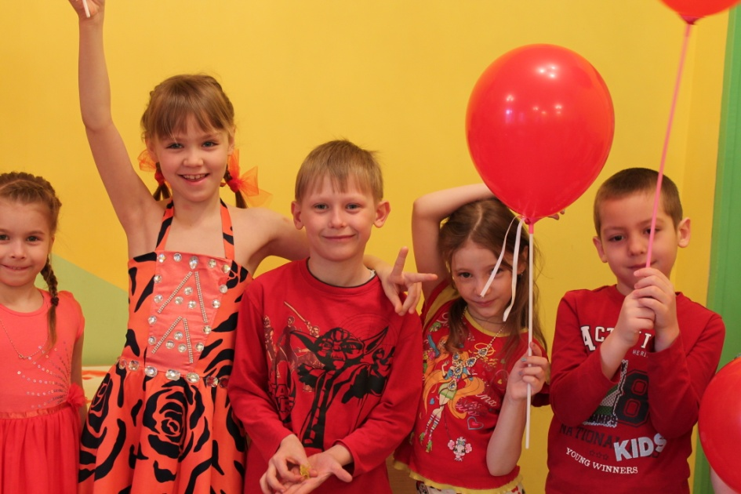
Первый день – красный
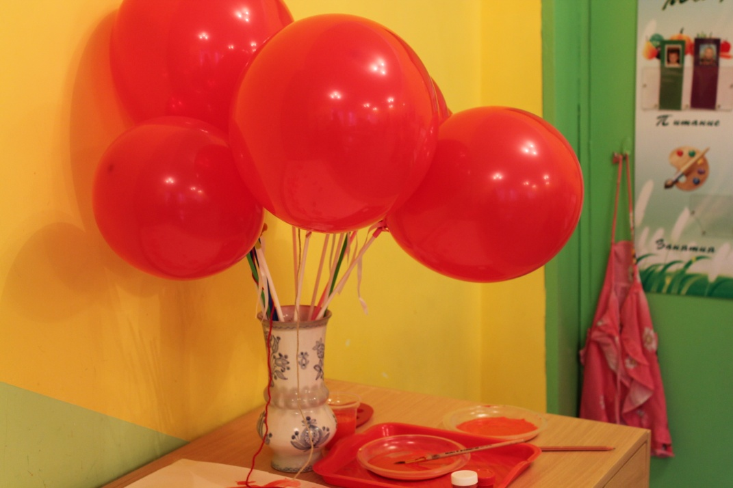

Оранжевый – второй
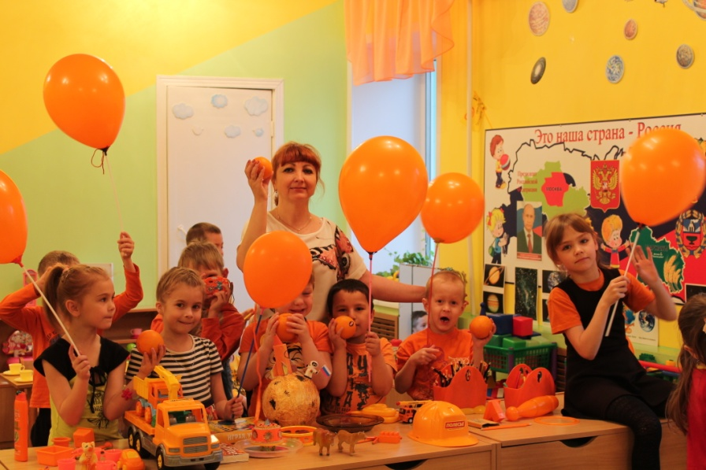
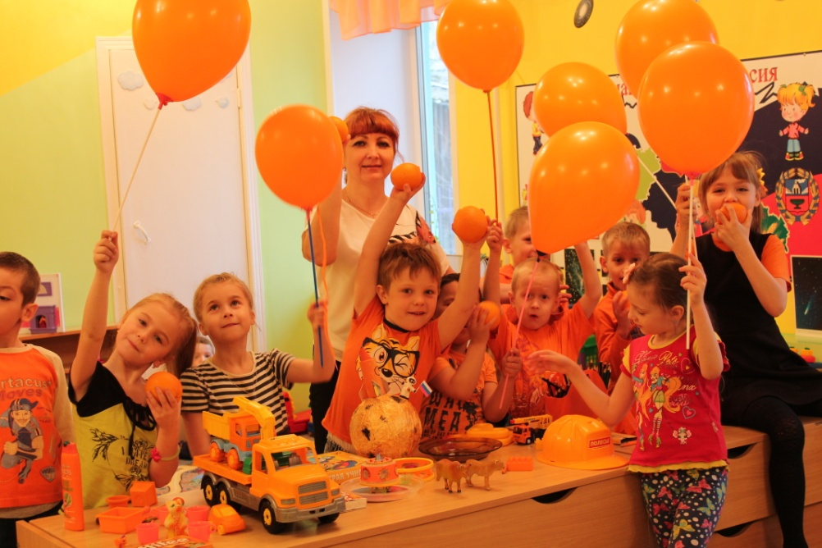
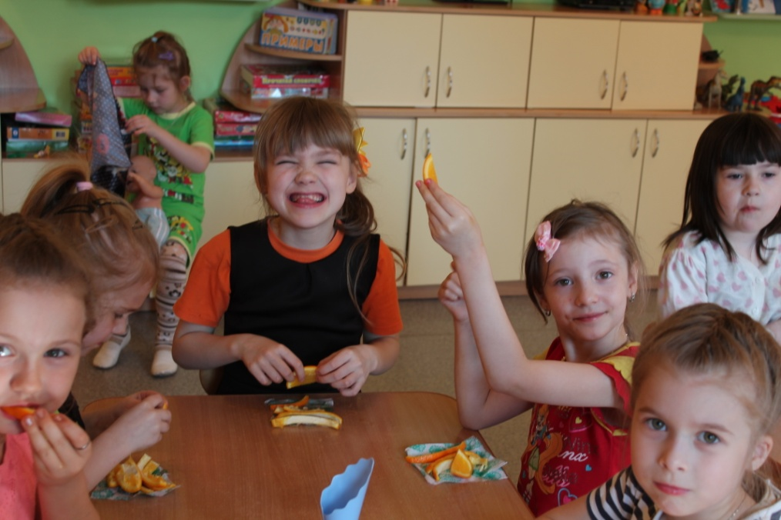

Мы делили апельсин – много нас, а он один…
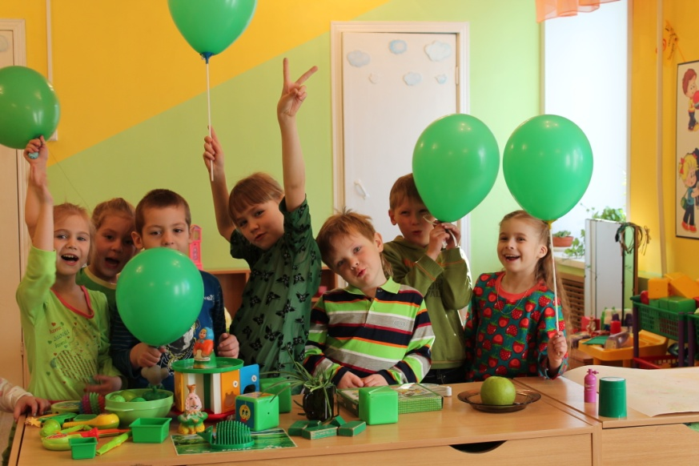
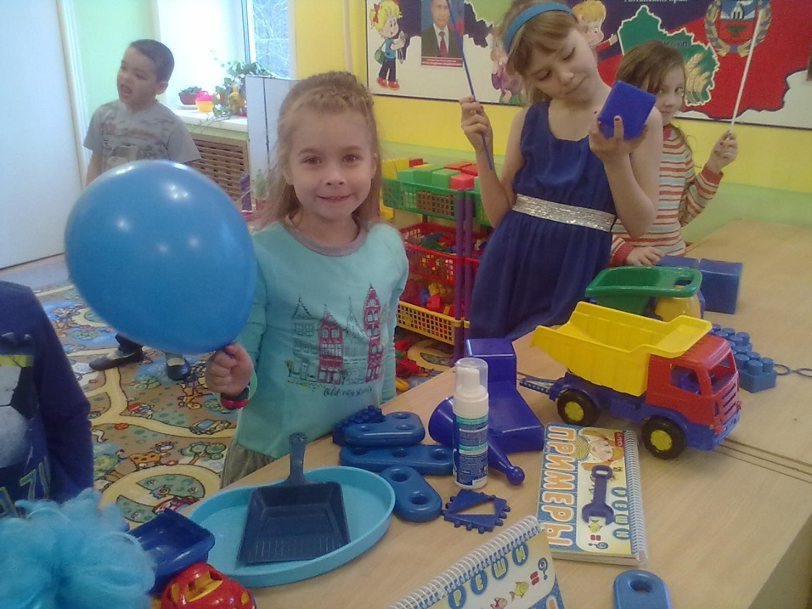
Красный, синий, голубой – выбирай себе любой!
А еще мы все гуляли и лепили, рисовали…
